**Figures**

**Albatross**

***Hypoatherina temminckii***

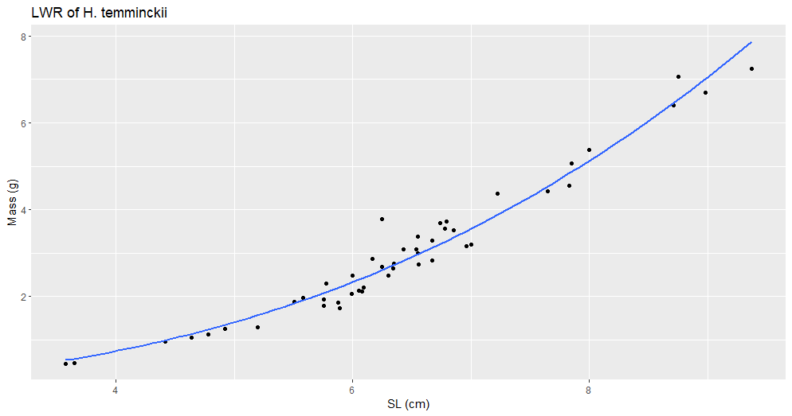

Figure #. (H_temminckii_LWR_SL.png). Title

Description

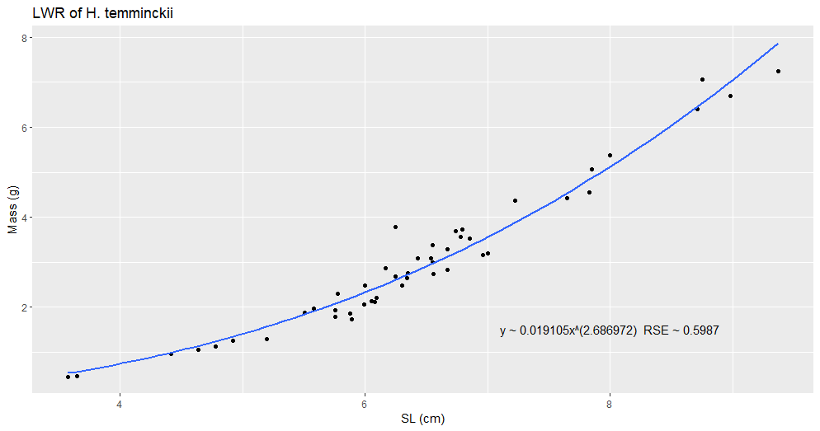

Figure #. (H_temminckii_LWR_SL_2.png). Title

Description

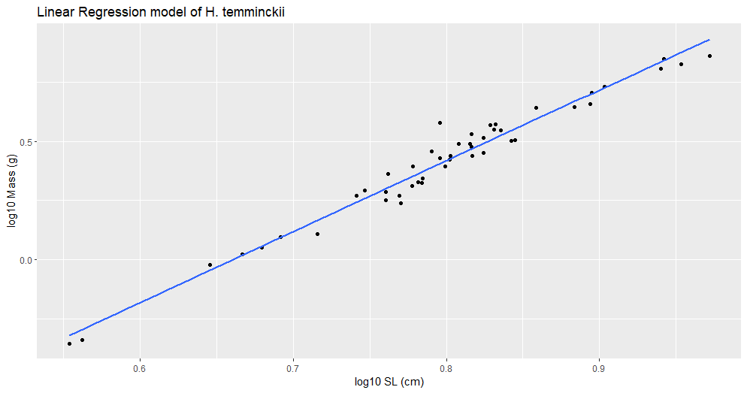

Figure #. (H_temminckii_lm.png). Title

Description

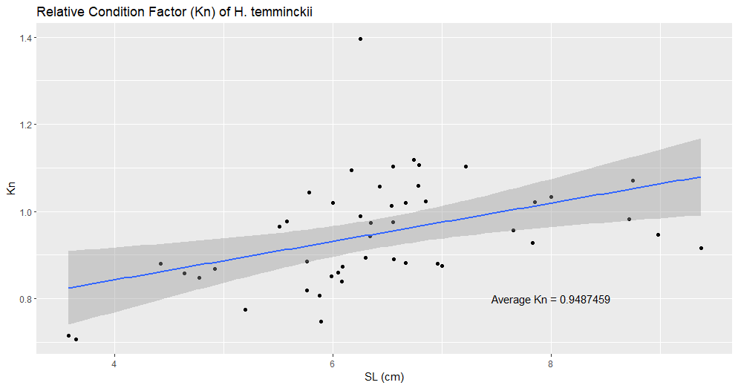

Figure #. (H_temminckii_kn.png). Title

Description